PROJETO DECRETO LEGISLATIVO Nº /2021

CONCEDE “PRÊMIO DESTAQUE MULHERES ARACRUZENSES”.

A CÂMARA MUNICIPAL DE ARACRUZ, ESTADO DO ESPÍRITO SANTO NO USO DE SUAS ATRIBUIÇÕES LEGAIS APROVOU E O PRESIDENTE DA CÂMARA NOS TERMOS DO § 3º ARTIGO 35 DA LEI ORGÂNICA DE ARACRUZ, PROMULGA O SEGUINTE DECRETO LEGISLATIVO.

Art. 1º. Fica Concedido “Prêmio Destaque Mulher Aracruzenses” á Senhora Solange do Nascimento Vieira pelos relevantes serviços prestados a este Município, conforme Lei Municipal Nº 3.657 de 14/04/2013.

Art. 2º. Este Decreto Legislativo entra em vigor na data de sua publicação.

Aracruz-ES, 23 de agosto de 2021

JOSÉ GOMES DOS SANTOS
LULA Vereador (DC)

JUSTIFICATIVA

Solange do Nascimento Vieira, Brasileira, casada, residente e domiciliado na Rua Waldemar Pereira dos Santos s/n, Sollar Bitti - Aracruz – ES. Nascida em 21 de março de 1975 em Marilândia Estado do Espirito Santo. Filha de Geraldo Duarte Vieira e Maria do Nascimento Vieira, nascida de família humilde foi criada pelos seus pais, vendo sempre eles como exemplos, de família unida e batalhadora. Enfermeira desde 2006 formada na UNESC Colatina, pós graduada em saúde coletiva com ênfase em saúde da família, especialização em terapia intensiva, logo que se formou fui promovida a enfermeira no Hospital São Camilo onde atuava como técnica de enfermagem naquela instituição desde 1995 ,e em fevereiro de 2007 tive a oportunidade de poder trabalhar na área indígena Aldeia de Caieiras Velhas por 8 anos como Enfermeira da ESF indígena, atualmente trabalho na UPA Vila Rica como enfermeira plantonista e no Hospital São Camilo onde tenho uma linda história profissional pois a minha mãe foi atendente de enfermagem, instrumentadora cirúrgica no Hospital São Camilo, hoje aposentada. Tem uma filha maravilhosa a Julia de 25 anos cirurgião dentista. E me sinto muito orgulhosa por todas minhas conquistas não foi nada fácil mais sei que hoje sou grata a Deus por tudo, pelas oportunidades de atuar dentro do meu município e poder dar o meu melhor no cuidado e acolhimento aos nossos munícipes. Gratidão por tudo.

De tal forma reconhecendo o brilhante trabalho da Srª Solange do Nascimento Vieira venho pedir o apoio dos nobres pares que lhe seja concedido o Título de “Prêmio Destaque Mulheres Aracruzenses”.

JOSÉ GOMES DOS SANTOS
LULA Vereador (DC)

Documentos

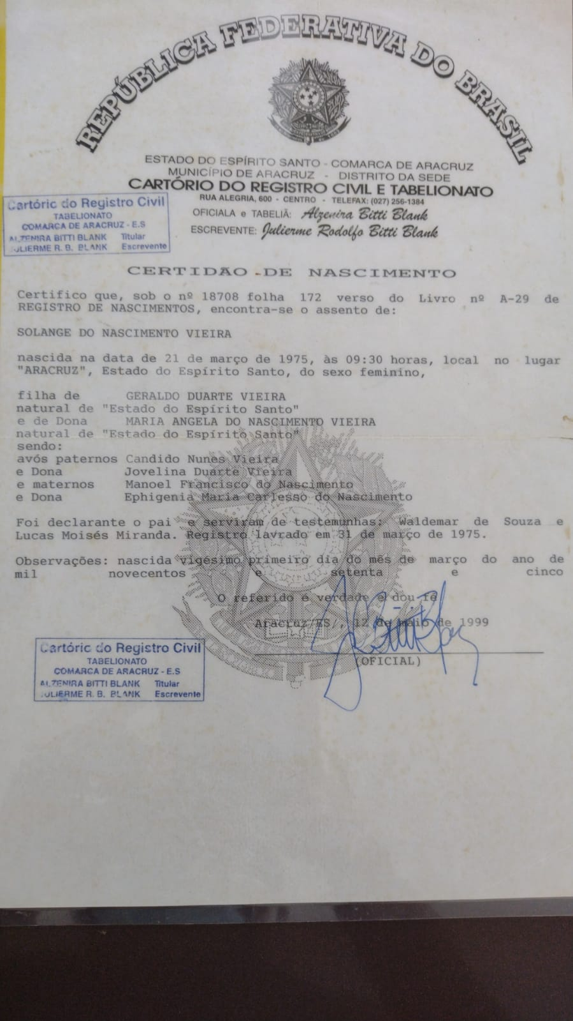

JOSÉ GOMES DOS SANTOS
LULA Vereador (DC)

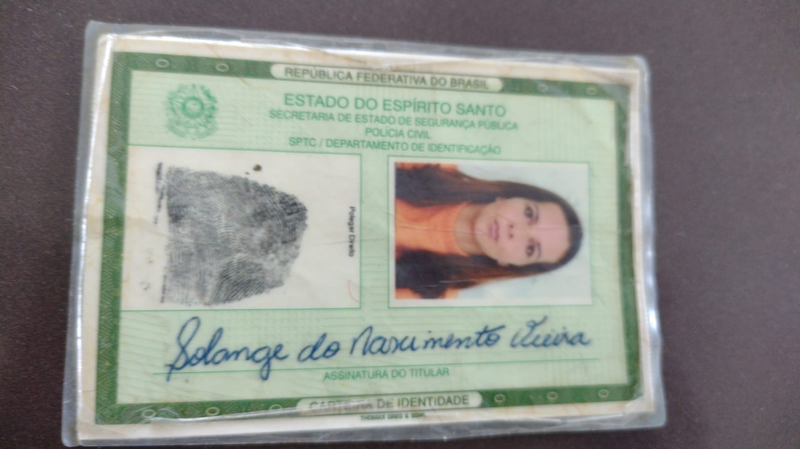

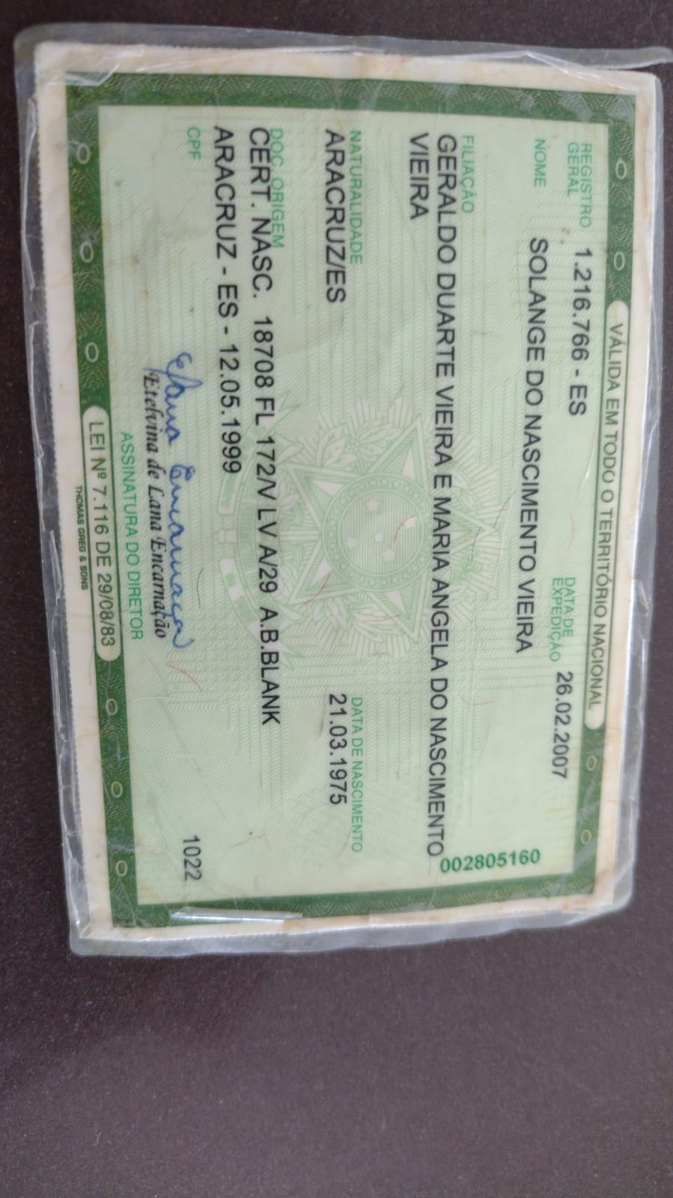

JOSÉ GOMES DOS SANTOS
LULA Vereador (DC)

